MIDA SILMAS PIDADA, KUI LÄHED AVALIKULE ÜRITUSELE ISETEHTUD ALKOHOLIGA KAUPLEMA ?
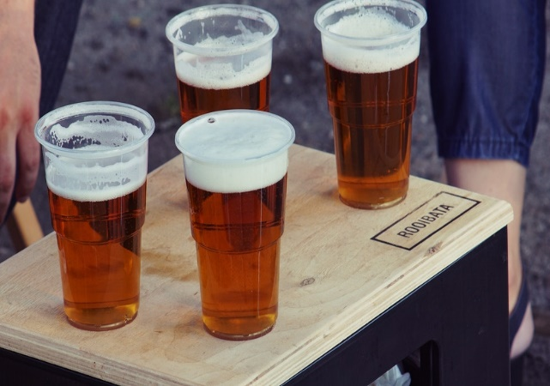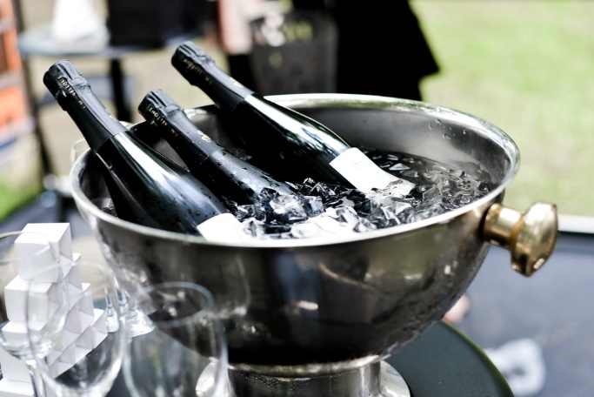
Erinevatel üritustel isevalmistatud veini või koduõlle müümiseks piisab vaid mõnest sammust, et saada seaduslikuks tootjaks. Nii annate klientidele ja koostööpartneritele märku, et olete usaldusväärne, teie kaup on kvaliteetne, olete ametlik väiketootja ja saate oma toodet reklaamida.
Kui plaanite asuda tegutsema väiketootjana ning toota aastas kuni 40 000 liitrit õlut või kuni 15 000 liitrit veini ja kääritatud jooki, siis tuleb ette võtta järgmised sammud, et oma tegevus ametlikuks muuta.

- Registreerida ennast äriregistris ja üldjuhul ka käibemaksukohustuslaseks.

- Esitada Maksu- ja Tolliametile (MTA) taotlus (159.41 KB, RTF) aktsiisilao tegevusloa saamiseks.
Täpsema selgituse esitatavate dokumentide kohta leiate juhendist "Alkoholi väiketootja aktsiisilao tegevusloa saamise tingimused ning tegevusele ja tegevuskohale kehtestatud nõuded (veebruar 2018)" (PDF).

Aktsiisilao tegevusloa taotlemine on tasuta ja kõik vajalikud dokumendid saab esitada e-maksuametis/e-tollis või meiliaadressil aktsiisid@emta.ee . MTA klienditeenindajad on igati taotluse täitmisel abiks (tel 676 2167, 676 1644).
- Kui tootmine toimub oma kodus, tuleb Veterinaar- ja Toiduametile (VTA) esitada enne käitlemise alustamist majandustegevusteade eraelamus toidu käitlemise kohta. Seda saab teha näiteks läbi Maaeluministeeriumi kliendiportaali. Enne majandustegevusteate või tegevusloa taotluse esitamist peab olema:
a. koostatud enesekontrolliplaan (PDF), kus on kirjeldatud näiteks õlle või siidri valmistamiseks kasutatavate ruumide asetus, sisseseade paigutus, ventilatsiooni tagamise viisid, joogivee saamise allikas jms;
b. õllele määratud säilimisaeg.
Kui on plaanis kasutada spetsiaalseid tootmisruume, tuleb taotleda alkoholi tootmiseks tegevusluba, seda samuti eelnimetatud kliendiportaali kaudu.
- Kui plaan on oma toodangut müüa avalikel üritustel, siis tuleb veel lisaks enne minekut esitada VTA-le majandustegevusteade ajutise/teisaldava jaemüügi kohta (vt eelnevalt esitatud juhtnööre )

- Kui MTA-lt on saadud aktsiisilao tegevusluba ning VTA-le esitatud majandustegevusteade või saadud tegevusluba tootmise kohta, siis tuleb oma valmistatud alkohoolne jook registreerida ka riiklikus alkoholiregistris. Selleks tuleb VTA-le esitada taotlus alkoholiregistri iseteeninduskeskkonna kaudu.

- Kui plaanite minna müüma müügipakendisse pakendamata (näiteks vaadis) alkohoolset jooki, siis tagage, et müügikohas oleks kergesti nähtaval kohal selgesti loetavalt järgmine teave:
a. alkohoolse joogi nimetus (näiteks õlu);
b. allergiat või talumatust põhjustada võiv koostisosa või aine (vt PDF) (õlle puhul enamasti gluteeni sisaldavad teraviljad (näiteks odra- ja rukkilinnased), veinides enamasti sulfitid);
c. oma ettevõtte nimi;
d. alla 10% vol alkoholisisaldusega õllede puhul ka minimaalne säilimisaja tähtpäev („parim enne“).
Täpsem teave väiketootjana isevalmistatud alkohoolse joogi müügi kohta on leitav siit: https://vet.agri.ee/static/body/files/2769.V%E4iketootjana%20isevalmistatud%20alkohoolse%20joogi%20m%FC%FCk_18_04.pdf .

Lisainformatsiooni saamiseks pöörduda avaliku ürituse asukohajärgse VTA piirkonnakeskuse poole.

